Корсунь-Шевченківська
загальноосвітня школа І-ІІІ ступенів №1

Заступник директора з виховної роботи Корсунь-Шевченківської
загальноосвітньої школи І-ІІІ ступенів № 1, Корсунь-Шевченківської районної ради

Педагогічне спілкування з учнями «Правдивість як спосіб мислення»
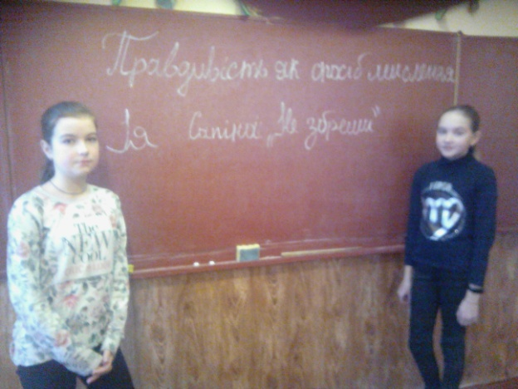
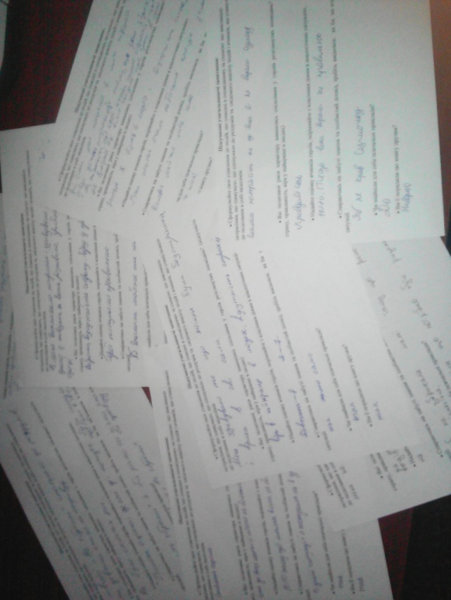

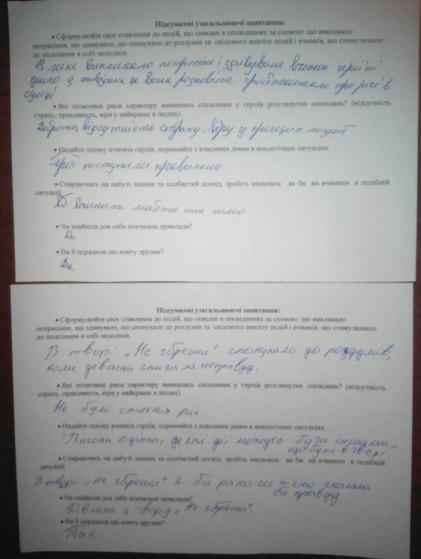

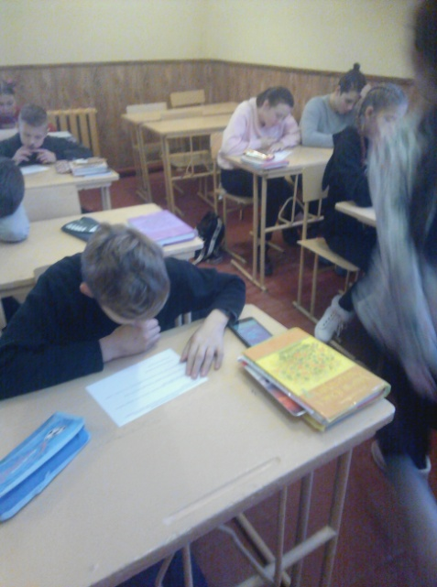

Заходи
- Проведення тренінгових занять з Питань самовдосконалення особистості.
- Проведення педагогічних спілкувань за творами Ії Сапіної з подальшим обговоренням.
- Проведення психологічних тестів з метою виявлення рівня особистісного розвитку.
- Розв’язування різних ситуацій..
- Перегляд короткометражних психолого-соціальних відеороликів з подальшим обговоренням.

